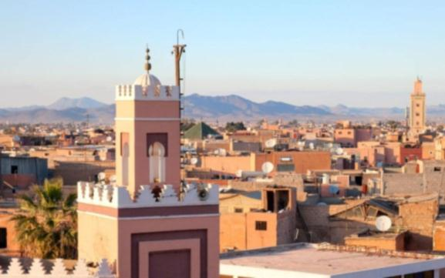
Booking TEL +39 06 45 67 75 32
info@evasionicral.com - www.evasionicral.com

MAROCCO
Tour Great South & Kasbah
7 Notti / 8 Giorni
QUOTA DI PARTECIPAZIONE € 840,00

Partenze garantite Bassa stagione
03 e 17 Nov 2018 - 08 Dic 2018 - 05 e 19 Gen 2019 - 09 Feb 2019 – 08 e 22 Giu 2019 – 06 e 20 Lug 2019 – 10 e 24 Ago 2019
Partenze garantite Alta stagione
22 Dic 2018 - 23 Feb 2019 – 09 e 23 Mar 2019 – 06 e 20 Apr 2019 – 04 e 18 Mag 2019 – 07 e 21 Set 2019 – 05 e 19 Ott 2019
minimo di 4 persone
Città | Hotel 4* | Hotel 5*  VOLI:  Alitalia/Royal Air Marocc  Roma/Marrakech  Marrakech/Roma
Marrakech | Atlas Asni | Atlas Medina & Spa
Zagora | Kasbah sirocco | Ksbah Sirocco
Erfoud | Palm’s club | Xaluca
Tineghir | Saghro | Kasbah Lamrani
Ouarzazate | Karam Palace | Ksar Ighnda
Gli operativi voli saranno comunicati alla prenotazione del viaggio
*** la tariffa aerea è garantita fono ad esaurimento posti possibilità di adeguamento tariffario

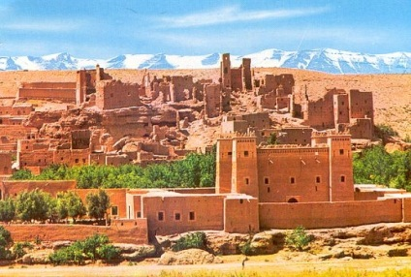
Programma
Giorno 1 Marrakesh
Arrivo presso aeroporto Menara e trasferimento in hotel. Per la durata del trasferimento in hotel breve riepilogo sul tour. Check in nell’ hotel scelto. Sistemazione nella camera e cena in hotel.
Giorno 2 Marrakesh
Dedichiamo l’intera giornata alla visita di Marrakesh, la seconda città imperiale più antica, conosciuta anche con il nome di Perla del Sud. La città fu fondata dagli Almoravidi alla fine dell’XI sec. Il tour include la visita dei Giardini Menara, le Tombe Sadiane, il palazzo Bahiae Koutoubia. Pranzo in hotel. Nel pomeriggio visita dei souk e dei quartieri artigiani che offrono una varietà di merci e la famosa piazza Djemaa El Fna con il suo perenne divertimento. Cena Fantasia con spettacolo facoltativa.
Pernottamento in hotel.
Giorno 3 Marrakesh / Ouarzazate / Zagora
Prima colazione in hotel e partenza alla volta di Ourzazate attraverso le alte montagne Atlas attraversando il passo di Tizin’ Tichka che ha un’altitudine pari a 2260m. Pranzo facoltativo a Ourzazate e proseguiamo in direzione di Zagora attraverso le montagne Anti – Atlas, la Draa valley con le sue numerose palme e Kasbah. Cena e pernottamento in Hotel.
Giorno 4 Zagora / Erfoud
Prima colazione in hotel. Escursione a Tamegroute, visita della famosa libreria con i suoi antichi libri e documenti datati XII sec. Proseguiamo per Erfoud imboccando la nuova strada che conduce attraverso Tansikht e Knob guidando lungo splendidi scenari del deserto pre – sahariano con abitazioni berbere. Sosta al piccolo villaggio berbero di Tazzarine e pranzo facoltativo. Nel pomeriggio si prosegue per Erfoud passando per i villaggi di Alnif e Rissani, città natale della dinastia Alaouites. Cena e pernottamento in hotel.
Giorno 5 Erfoud / Tinghir
Escursione al mattino presto in jeep per vedere il sorgere del sole sulle dune di Merzouga. Ritorno in hotel per la colazione e continuiamo con la visita dell’oasi di Tinghir, famosa per i suoi magnifici canyon Todgha con rocce che raggiuncono l’altitudine di 250m. Pranzo facoltativo in un ristorante locale situato ai piedi dei canyon e dopo la visita riprendiamo l’auto in direzione Tinghir.Cena e pernottamento in hotel.
Giorno 6 Tinghir / Boumalne Dades
Dopo colazione partenza per la valle di Dades un meraviglioso canyon conosciuto anche come valle delle 1000 Kasbah. Cena e pernottamento in Hotel.
Giorno 7 Boumalne Dades / Marrakesh
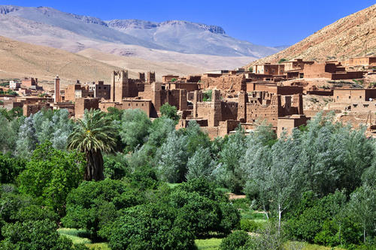
Visita di Kelaa Megouna Famosa per le rose e proseguimento per Ourzazate, visita delle Kasbah di Touarirt & Ait Benhaddou, si continuerà alla volta di Marrakesh attraverso il passo di Tizin’Tichka. Arrivo a Marrakesh e giornata libera a disposizione. Cena e pernottamento in Hotel.
Giorno 8 Marrakesh / Italia
Prima colazione in hotel. Trasferimento all'aeroporto in tempo utile per il volo di rientro in Italia

